МУНИЦИПАЛЬНОЕ БЮДЖЕТНОЕ ДОШКОЛЬНОЕ ОБРАЗОВАТЕЛЬНОЕ УЧРЕЖДЕНИЕ
«ДЕТСКИЙ САД №56 »

УТВЕРЖДАЮ
Заведующий
МБДОУ «Детский сад №56»
__________________ Н.З.Багаудинова
«___» ____________2023 г.

ПУБЛИЧНЫЙ ДОКЛАД
МУНИЦИПАЛЬНОГО БЮДЖЕТНОГО ДОШКОЛЬНОГО ОБРАЗОВАТЕЛЬНОГО УЧРЕЖДЕНИЯ
«ДЕТСКИЙ САД № 56»
ЗА 2022/2023 УЧЕБНЫЙ ГОД

Махачкала
2023

Часть I. ОБЯЗАТЕЛЬНАЯ ЧАСТЬ
1. Общая характеристика
1.1. Тип, вид, статус: Муниципальное бюджетное дошкольное образовательное учреждение «Детский сад №56»

1.2. Лицензия на образовательную деятельность: дата 09.02.2012г, серия_РО, № 5522, выдана 09.02.2012г: дошкольное образование. Срок действия – бессрочно.

1.3. Местонахождение, удобство транспортного расположения: г. Махачкала, ул. А. Исмаилова, 26 «Б».
МБДОУ «Детский сад №56» находится вдали от магистральных дорог, но характеризуется хорошей транспортной доступностью: проходит маршрутный такси № 13а, 14
Инфраструктура микрорайона развита достаточно хорошо: недалеко от дошкольного учреждения расположены магазины, почтовое отделение, детские сады, образовательное учреждение - МБОУ «Лицей № 22», с которым учреждение плодотворно сотрудничает в рамках решения задач непрерывного образования, художественно-эстетического воспитания, познавательного развития, а также укрепления здоровья воспитанников.

1.4. Режим работы: пятидневная рабочая неделя с продолжительностью работы групп 12 часов, ежедневный график работы – с 7:00 до 19:00, выходные – суббота, воскресенье и праздничные выходные дни.
1.5. Структура и количество групп:
в отчетном периоде в детском саду функционировало 10-групп, из них:
– вторая группа раннего возраста-от 2 до 3 лет; (2 группы)
– младшая группа – от 3 до 4 лет; (2 группы)
– средняя группа – от 4 до 5 лет; (2 группы)
– старшая группа – от 5 до 6 лет; (2 группы)
– подготовительная группа компенсирующей направленности – от 6 до 7 лет; (1 группа)
- подготовительная группа – от 6 до 7 лет. (1 группа)

Количество мест и воспитанников: здание детского сада рассчитано на 200 мест (8 групп). Фактическая наполняемость на конец отчетного периода составляет 260 человек (10 групп).

1.6. Наполняемость групп: количество детей в группах определено в зависимости от площади групповых и физико-психических особенностей детей.

Динамика наполняемости групп за отчетный период
На начало 2022-2023 учебного года (примерная диаграмма)

32

228

0
20
40
80
100
200
230
240

до 3 лет

старше 3 лет

На конец 2022-2023 учебного года

32

224

0
20
40
80
100
200
230
240

до 3 лет

старше 3 лет

1.7. Сведения о воспитанниках ДОУ
Год | Всего детей | Мальчиков | Девочек | Дети сироты | Дети инвалиды | Воспитывается в полной семье | Воспитывается в неполной семье
2022/2023 | 260 | 130 | 130 | 0 | 1 | 172 | 88

Социальный статус семей.

Всего семей | Образовательный ценз родителей воспитанников
161 | Высшее образование | Среднее профессиональное | Начальное/общее образование
161 | 91 | 48 | 22

Всего семей | Льготы
Всего семей | Дети прокуроров | Дети судей | Дети сотрудников Следственного коми-тета | Дети военнослужащих | Дети участников СВО | Дети погибших (пропавших без вести) военнослужащих и сотрудников федеральных органов | Дети из много-детных семей | Дети инвалиды и дети, один из родителей которых является инвалидом | Малоимущие
161 | 0 | 0 | 0 | 7 | 4 | 0 | 94 | 1/16 | 43

1.8. Наличие консультационного центра для родителей: (анализ организации работы)
В соответствии с п.3 ст.64 Федерального закона Российской Федерации от 29.12.2012 №273-ФЗ «Об образовании в Российской Федерации» в МБДОУ «Детский сад №56» организована работа Консультационного центра.

Консультационный центр МБДОУ «Детский сад №56» является одной из форм оказания методической, психолого-педагогической, диагностической и консультативной помощи родителям (законным представителям) детей, не посещающих дошкольное образовательное учреждение в вопросах развития и образования, охраны и укрепления здоровья детей.

С целью обеспечения деятельности Консультационного центра (КЦ) на 2022 - 2023 учебный год разработан план мероприятий, определен состав педагогов, специалистов по предоставлению услуг методической, диагностической и консультативной помощи семьям.

Общая численность сотрудников, задействованных в обеспечении деятельности КЦ – 8 работников:
- заведующий ДОУ - руководитель КЦ, зам.руководителя, педагог - психолог, музыкальный руководитель, медсестра, воспитатель, инструктор по ФИЗО, учитель – логопед.
Основные цели работы консультативного центра:
- обеспечение доступности дошкольного образования;
- обеспечение единства и преемственности семейного и дошкольного воспитания;
- повышение педагогической компетентности родителей (законных представителей), воспитывающих детей дошкольного возраста на дому.
Основными формами работы являются очные консультации для родителей, коррекционно-развивающие занятия с ребенком в присутствии родителей, совместные занятия с родителями и их детьми с целью обучения способам взаимодействия с ребенком, тренинги. За 2022-2023г родители детей не посещающих МБДОУ «Детский сад№56» за консультативной помощью не обращались.

1.9. Структура управления, включая контактную информацию ответственных лиц: управление осуществляется на основе сочетания принципов единоначалия и коллегиальности.
Единоличный исполнительный орган: заведующий детским садом _Багаудинова Н.З. телефон: 8928 594 41 71.
Коллегиальные органы управления:
1) Общее собрание работников: председатель – Пирмагомедова И.П., телефон:8988 776 08 17;
2) Педагогический совет: председатель – Казимова Э.Г, телефон: 8988 296 79 20, секретарь – Расулова Р.Р, телефон: 8989 663 15 48;
3) Управляющий совет: председатель – Багаудинова Н.З., телефон: _8928 594 41 71.
4) Методический совет: председатель – Казимова Э.Г, телефон: 8988 296 79 20;
5)Родительский комитет: председатель – Омарова К С, телефон: 8928 775 57 45.
Органы государственно-общественного управления: совет родителей (отсутствует)

1.10. План развития и приоритетные задачи: в отчетном году решены следующие задачи:
1.Формирование и активизация связной речи дошкольников через использование современных технологий речевого развития.
2.Развивать у детей элементы гражданственности и эмоционально – ценностное отношение к истории, культуре и традициям родного края через внедрение современных технологий.
3.Сохранять и укреплять здоровье детей, обеспечить физическую и психологическую безопасность дошкольников, их эмоциональное благополучие
План развития МБДОУ «Детский сад№56» определяется разработанной и реализуемой Программой развития. В связи с этим, нововведения и изменения в дошкольном учреждении происходят не хаотично, а прогнозируются и направлены на достижение конкретной цели: создание системы управления инновационными процессами, позволяющей обеспечить оптимальный уровень качества образовательной деятельности учреждения в контексте ФГОС ДО, реализующей право каждого ребенка на получение дошкольного образования и обеспечивающей равные стартовые возможности для полноценного физического и психического развития детей, как основы их успешного обучения в школе.
1.11. Сайт учреждения: https://k56mhk.siteobr.ru
1.12. Контактная информация:
заведующий МБДОУ №56 - Багаудинова Н.З. телефон 8928 594 41 71 . (факс):
заместитель заведующего МБДОУ№56 Казимова Э.Г.– телефон: 8988 296 79 20,
e-mail: kazimova-elmira71@mail.ru
почтовый адрес: Индекс 36710, РД, г. Махачкала, ул.А. Исмаилова 26 Б ,

2. Особенности образовательного процесса

2.1. Содержание обучения и воспитания детей: (методики и педагогические программы).
1.Основная образовательная программа МБДОУ «Детский сад № 56» разработана на основе Общеобразовательной программы ДО «От рождения до школы» Н.Е. Веракса, Т.С. Комаровой, М.А. Васильевой, в соответствии ФГОС ДО.
Программы по образовательной области «Социально-коммуникативное развитие»:
«Юный эколог» // Николаева С.Н., Белая К.Ю., Кондрыкинская Л.А. Патриотическое воспитание, Основы безопасности детей дошкольного возраста. / Н.Н. Авдеева, О.Л. Князева, Р.Б. Стеркина. «Я – человек» авто С.А. Козлова, «Я-ТЫ-МЫ» / О.Л.Князева,Р.Б.Стеркина, «Я И ТЫ» Л.Ф. Гусарова, «Салам Алейкум» С.К. Амирова, У.А. Исмаилова,, Саулина Т.Ф. Три сигнала светофора. Ознакомление дошкольников с правилами дорожного движения. Гришина А.В. Добрый мир игры, Магомедов Р.М. Обычаи и традиции народов Дагестана.
Образовательная область «Физическое развитие»:
Пензулаева Л.И. Оздоровительная гимнастика для детей 3 – 7 лет., Пензулаева Л.И. Физкультурные занятия в детском саду., Здоровьесберегающие технологии воспитания в детском саду, «Развивающая педагогика оздоровления / В.Т. Кудрявцев, Б.Б. Егоров, «Орлята» У.А. Исмаилова, Гасанова Д.И., Идрисова З.И. Подвижная игра – спутник жизни ребенка.
Образовательная область «Речевое развитие»:
Гербова В.В. Развитие речи в детском саду., Журова Л.Е. Обучение дошкольников грамоте, Максаков А.И. Воспитание звуковой культуры речи у детей дошкольного возраста., Т.В. Филичева, Г.В. Чиркина. «Программа Логопедической работы по преодолению ФФН у детей», «Мы учимся говорить по - русски» Шурпаева М.И.
Образовательная область «Познавательное развитие»:
Помораева И.А., Позина В.А. Формирование элементарных математических представлений, Дыбина О.Б. Ознакомление с предметным и социальным окружением, Соломенникова О.А. Занятия по формированию элементарных экологических представлений, Шатова А.Д. Экономическое воспитание дошкольников., Шатова А.Д. Тропинка в экономику., «Познаем наш край родной» А.В. Гришина, «Мир вокруг» У.А. Исмаилова .
Образовательная область «Художественно-эстетическое развитие»:
Комарова Т.С. Занятия по изобразительной деятельности, Байрамбеков М.М. Система работы по знакомству детей декоративно – прикладным искусством Дагестана., «Программа музыкального воспитания» С.С. Агабекова, Зацепина М.Б. Музыкальное воспитание в детском саду., Куцакова Л.В. Конструирование и ручной труд в детском саду, «От истоков прекрасного – к творчеству» М.М. Байрамбеков, «К сердцу и разуму через родные просторы» С.С. Агабекова. Дагестанские народные праздники в детском саду А.В. Гришина
Экспериментальная деятельность: отсутствует
Авторские программы: отсутствуют

2.2. Охрана и укрепление здоровья детей: (развитие здоровьесберегающих технологий и среды в ДОУ, мероприятия и программы, направленные на укрепление здоровья детей,

Для всех возрастных групп с учетом здоровья детей разработаны планы мероприятий, направленные на укрепление здоровья детей. Основными формами оздоровительной работы являются:
– двигательный режим: утренняя гимнастика, физкультминутки, динамические паузы, прогулки, занятия физической культуры, дни и недели здоровья, спортивные праздники, спортивные секции (дополнительно), спортивные развлечения;
– оздоровительные мероприятия: воздушные ванны, обширное умывание и полоскание полости рта круглый год; игры с водой, контрастное обливание ног, босохождение в летний период; занятие физической культурой в зале босиком, соблюдение питьевого режима, прогулки на свежем воздухе, утренняя гимнастика и гимнастика после сна; дни здоровья, целевые прогулки и походы; спортивные праздники, досуги и развлечения; витаминизация третьего блюда и в драже, закаливание «рижским методом», «дорожками здоровья».
В летний период реализуется план ежедневных оздоровительных мероприятий. В каждой группе детского сада создан уголок здоровья, где каждый родитель (законный представитель) может получить необходимую информацию о методиках сохранения здоровья детей.
Педагоги применяют в образовательной деятельности здоровьесберегающие технологии и методики в 4 направлениях: сохранение и стимулирование здоровья (стретчинг, ритмопластика, динамические паузы и др.), эстетика (различные виды гимнастик), обучение здоровому образу жизни (игротерапия, самомассаж, цикл бесед и др.), коррекция (сказкотерапия, цветотерапия, психогимнастика др.).
Разработана и используется педагогами модель двигательного режима в течение дня. Организована деятельность по систематическому мониторингу удовлетворенности родителей (законных представителей) воспитанников качеством здоровьесберегающей деятельности и питания учреждения (результаты мониторинга мнения общественности об услугах, оказываемых учреждением).
В результате осуществленной деятельности в отчетный период:
-включенность родителей (законных представителей) в мероприятия: соревнования «Мама, папа, я – спортивная семья», детский оздоровительный конкурс «Супергерои против простуды и гриппа», спортивная декада, квест – игра «Путешествие в страну здоровья».
-разработаны и проведены беседы из цикла «Здоровье», «Дни здоровья», развлечение «Богатырские забавы» (в рамках Всемирного дня здоровья).
-участие воспитанников в «Губернаторских состязаниях».
Инклюзивные программы в детском саду не разрабатывались. Имеется индивидуальный маршрут на ребёнка – инвалида.

2.3. Организация специализированной (коррекционной) помощи детям, в том числе детям с ОВЗ: (деятельность психологов, логопедов, дефектологов и т.д.):
В зависимости от особенностей развития каждого ребенка определяется организация деятельности специалистов педагога-психолога и учителя - логопеда ДОУ по направлениям коррекционно-образовательной работы:

Направления коррекционной работы | Учитель - логопед | Педагог - психолог
Диагностическое (организация комплексного  психолого‐ педагогического  изучения ребенка) | Организация мониторинга  речевого развития детей и  планирование работы с  воспитанниками,  нуждающимися в  логопедической коррекции. | Выявление и ранняя  диагностика отклонений в  развитии, выявление  резервных возможностей  развития детей.
Профилактическое  (осуществление мер  психолого‐педагогической  направленности) | Работа по выявлению и  профилактике проблем в  речевом развитии у детей  среднего возраста. | Профилактика физических,  интеллектуальных и  эмоционально-личностных  перегрузок.
Коррекционно-  развивающее (развитие  компенсаторных  механизмов становления  деятельности ребенка,  преодоление и  предупреждение  вторичных отклонений) | Коррекция  звукопроизношения,  нарушений  лексико-грамматического  строя речи, связной речи  дошкольников. | Коррекция нарушений  эмоционально-волевой сферы,  развития психических  процессов воспитанников.
Консультативное (оказание  консультативной помощи  педагогам и родителям) | Работа с воспитателями  через беседы, семинары,  посещение занятий по  развитию речи. Работа с  родителями посредством  проведения родительских  собраний, индивидуальных  консультаций, оформления  уголка логопеда для  родителей. | Психологическое  просвещение педагогов и  родителей о психологических  и возрастных особенностях  детей, о закономерностях их  развития, оптимальных путях организации общения и воспитания, принципах  организации деятельности  детей, а также формирование потребности в  психологических знаниях,  внимания к психологическим  аспектам работы с детьми.
1). Логопедическая коррекция и профилактика. В МБДОУ «Детский сад №56» созданы условия (материально- технические, программно-методические, кадровые) для получения образования детьми с нарушением речи с оказанием им квалифицированной коррекционно- педагогической поддержки.
Цель деятельности логопедической группы: раннее выявление и преодоление отклонений в развитии устной речи детей дошкольного возраста.
Коррекционная работа организована в логопедической группе для детей с 6-7 летнего возраста. Для организации деятельности логопедической группы в штатное расписание МБДОУ «Детский сад №56» введена должность учителя- логопеда (из расчета не более 13 детей в возрасте от 6 до 7 лет с нарушениями речи на 1 ставку).
С 1 по 15 сентября 2022г было проведено обследование детей. Обследовались дети подготовительной группы по следующим параметрам: понимание речи, связная речь, обследование лексико- грамматического строя, звукопроизношение. фонематический слух, обследование звукового состава слова с целью диагностики, выявление у детей нарушений речи, установление их этиологии.
В группу были зачислены с диагнозом:
ОНР (3 ур) -5 детей, с ФФНР – 8 детей,
В 2023г 12 детей с ОНР (3ур) переведены на ФФНР с хорошими результатами в школу; 1 ребенок с ОНР (3 ур) – оставлен на повторный год в связи с тем, что плохо посещали д\с из-за болезни.
По данным диагностических исследований была разработана программа коррекционно-развивающих занятий. Свою работу строю, опираясь на программу Т.В.Филичевой, Г.В.Чиркиной «Коррекционное обучение и воспитание детей 4-7-летнего возраста», «Программу коррекционно-развивающей работы в логопедической группе детского сада для детей с ОНР (с 4 до 7 лет) Н.В. Нищевой.В разработке планирования занятий были использованы методические рекомендации: В.В.Коноваленко, СВ. Коноваленко«Фронтальные логопедические занятия в старшей группе для детей с ОНР»; О.Б.Иншакова «Развитие и коррекция графо-моторных навыков у детей 4-7 лет»,Е.А.Пожиленко «Волшебный мир' звуков и слов», Л.Н.Смирнова «Логопедия в детском саду. Занятия с детьми 4-7 лет с ОНР», В.В.Коноваленко, СВ.Коноваленко «Развитие связной речи».
Работа на занятиях велась по следующим направлениям: лексико-грамматические игры и упражнения; развитие связной речи; сенсорное развитие; работа над звуковой стороной речи; физкультминутки-логоритмики.
В процессе занятий решались следующие задачи: расширение активного и пассивного словаря, развитие речи, развитие познавательной активности, моторики, координации, коррекция психоэмоциональных нарушений, формирование навыков общения, коррекция двигательных нарушений, укрепление физического здоровья детей.
Использовались игры и упражнения, подобранные в порядке нарастающей сложности, направленные на развитие фонематического восприятия, произносительных навыков, слухового внимания, вербальной памяти, артикуляционной моторики. В основу методики занятий положен комплексно-тематический метод в сочетании с наглядными и игровыми приемами.
Диагностические исследования, проводимые в конце учебного года, показывают, что динамика развития речи у детей в основном положительная. Основная масса детей показывает средний общий показатель развития речи.
Воспитателями производится: закрепление у детей речевых навыков на индивидуальных занятиях по заданию логопеда; проведение фронтальных занятий по развитию речи; пополнение, уточнение и активизация словарного запаса детей в процессе всех режимных моментов; систематический контроль за поставленными звуками и грамматической правильностью речи детей; развитие у детей внимания и памяти совершенствование словесно-логического мышления; развитие у детей артикуляционной и пальцевой моторики.
Велась просветительская работа с родителями. Подготовлены сообщения на родительских собраниях по темам: «Специфика обучения и воспитания детей в логопедической группе. Роль семьи в преодолении дефектов речи», «Речевая готовность к школе», «С какими вопросами можно обратиться к логопеду»
Взаимодействие с педагогами осуществляю в различных формах. Это совместное составление перспективного планирования работы на год по всем направлениям; обсуждение и выбор форм, методов и приемов коррекционно-развивающей работы.
2) Психологическая коррекция. Одно из направлений образовательной деятельности детского сада – это комплексное психолого-медико-педагогическое сопровождение детей, в основе которого лежит непрерывная работа по организации специализированной (коррекционной) помощи детям.
Деятельность по оказанию психологической помощи в образовательном учреждении осуществляет педагог-психолог по следующим основным направлениям: психодиагностика, психологическая коррекция и коррекция, консультирование и просвещение.
Специальное коррекционное образование дошкольников направлено на:
- обеспечение разностороннего развития воспитанников с учётом возрастных и индивидуальных особенностей, социальной адаптации и особых образовательных возможностей;
- качественная подготовка к обучению в школе;
- сохранение психического здоровья всех воспитанников;
- оказание квалифицированной помощи педагогам и родителям (законным представителям) детей в освоении основной образовательной программы при подготовке к обучению в школе и воспитанию ребёнка в семье.
Списочные составы воспитанников, нуждающихся в коррекционной логопедической и психологической помощи, формируются в начале учебного года, далее корректируются, на основании результатов комплексного обследования детей, проведенного специалистами.
Углубленное диагностическое обследование детей дошкольного возраста позволило выявить детей, нуждающихся в психологической коррекционно-развивающей помощи. В 2022-2023 учебном году коррекционно – развивающей работой было охвачено 75 воспитанников, в том числе:
- дети с повышенной тревожностью -29;
- дети с наличием страха - 26;
- дети с агрессивностью – 20.
Работа велась с октября 2022 года. Дети были распределены на мини- коррекционные группы по возрасту и диагнозу. График работы с коррекционными группами: занятия проводились 1 раз в неделю.
На занятиях проводилась работа по формированию процессов внимания, памяти, мыслительных операций: исключение, обобщение, сравнение, установление логических связей, выявление закономерностей, развитию мелкой моторики, формированию учебной мотивации.
Кроме того, велась работа с их родителями и педагогами. Воспитателям давались рекомендации по эффективной организации педагогического процесса, использованию практического материала, адаптированному к индивидуальным особенностям ребенка коррекционной группы. Динамика развития высших психических функций была позитивной.
Занятия с ними проводились с использованием сказкотерапии, игротерапии, психодрамы, методик эмоционального расслабления, арттерапии.
Индивидуальные занятия проводились 2 раза в неделю.
Коррекцционно – развивающие занятия проводились по программам:
«Цветик-семицветик» под ред.Н. Ю. Куражевой с детьми 6 – 7 лет
«Цветик-семицветик» под ред.Н. Ю. Куражевой с детьми 5 – 6 лет
«Цветик-семицветик» под ред.Н. Ю. Куражевой с детьми 4 – 5 лет
«Цветик-семицветик» под ред.Н. Ю. Куражевой с детьми 3 – 4 лет
«Коррекционно-развивающая программа с тревожными детьми» Мамедова Л.В., Иванова В.А., Розе А.В.
Программа по арт-терапии с детьми старшего дошкольного возраста.
По результатам диагностики можно заключить, что по сравнению с результатами обследования детей коррекционной группы в сентябре 2022 года уровень интеллектуально-познавательного развития у большинства детей повысился. Выявлена положительная динамика в развитии всех составляющих интеллектуально-познавательного развития у каждого ребенка.
2.4. Дополнительные образовательные (кружковая работа):

Большое значение для развития дошкольника имеет организация кружковой работы в ДОУ, которое способно обеспечить переход от интересов детей к развитию их способностей. Развитие творческой активности каждого ребенка представляется главной задачей современного дополнительного образования в ДОУ и качества образования в целом.
Особенность в том, что дополнительные образовательные услуги интегрируются с реализуемой детским садом основной образовательной программой для расширения содержания базового компонента образования и снижения учебной нагрузки на ребенка.
На наш взгляд, в условиях дополнительного образования дети могут развивать свой творческий потенциал, навыки адаптации к современному обществу и получают возможность полноценной организации свободного времени.
При включении дополнительных услуг в режим работы детского сада были учтены возрастные и индивидуальные особенности детей, норма числа занятий в течение дня и их длительность. Дополнительные кружки вводятся в образовательный процесс в качестве дополнительного компонента вариативной части программы начиная с младшей группы (3-4 года), таким образом доля детей, пользующихся услугами дополнительного образования составляет 85%.

Охват воспитанников дополнительными бесплатными услугами составил 220 человек из 260 человек.

Направленность дополнительных бесплатных услуг и охват воспитанников
в 2022-2023 учебном году
№ п/п | Наименование кружка | Численность воспитанников кружка | Возраст воспитанников
 | «Весёлый ёжик» | 30 | 5-6 лет
 | «Болтунишка» | 30 | 4-5 лет
 | «Крепыши» | 30 | 4-5 лет
 | «Акварелька» | 30 | 3-4 года
 | «Весёлый английский» | 30 | 6-7 лет
 | «Умелые ручки» | 30 | 5-6 лет
 | «Мир эмоций» | 30 | 5-7 лет
 | «Колобок» | 10 | 3-4 года

Вывод: Образовательный процесс в МБДОУ «Детский сад №56» организован в соответствии с требованиями, предъявляемыми законодательством к дошкольному образованию и направлен на сохранении и укрепление здоровья воспитанников, предоставление равных возможностей для их разностороннего развития и подготовке к дальнейшей образовательной деятельности и жизни в современных условиях.
2.5. Преемственность дошкольных образовательных программ и программ начального общего образования, взаимодействие с учреждениями общего образования:
МБДОУ №56 работает в тесном контакте с педагогическим коллективом МБОУ «Лицей №22». Для преемственности дошкольного и начального основного общего образования между учреждениями ведется углубленная работа по адаптации к школьным условиям. Педагоги детского сада помогают своим воспитанникам в установлении контакта с будущим учителем, этому способствовали экскурсии в школу, посещение занятий, уроков, выставок.
Ежегодно между учреждениями составляется договор о сетевом взаимодействии, планы образовательных и воспитательных мероприятий.
На протяжении всего учебного года наш детский сад взаимодействовал с МБОУ «Лицей№22»
В конце учебного года составляется план работы на следующий учебный год, планируются совместные праздники, взаимопосещения ООД, уроков, совместные педсоветы, консультации и др. во второй половине 2022-2023 учебного года.
Основными задачами сотрудничества ДОУ и школы являются:
- улучшение подготовки 6-7 летних детей к школе;
- обеспечение естественности перехода из детского сада в школу;
- углубление интереса к жизни в школе; обеспечение единства воспитательного влияния школы и семьи, помощь семьи в новой ситуации, возникающей при поступлении ребенка в школу. Взаимодействие медицинских работников, психологов ДОУ и школы. Анкетирование, тестирование родителей для изучения самочувствия семьи в преддверии школьной жизни ребенка и в период адаптации к школе. Прослеживается преемственность и через различные формы работы: экскурсии по школе, на торжественную линейку, посвященную 1 сентября.
В старшей и подготовительной к школе группах оформили папки-передвижки: «Готовимся к школе», родительское собрание «Дети и родители на школьном старте», анкетирование: «Готовы ли вы отдать своего ребенка в школу?», Консультации: «Скоро в школу».
Большая работа была проведена по воспитанию нравственно-патриотических качеств у воспитанников и родителей. Систематическая работа ведется работа с детьми, экскурсии дошкольников в школу доставляет особенно радостные впечатления детям. Дети нашего ДОУ любят ходить на экскурсии в школу, спортивный зал, библиотеку. Данное сотрудничество позволяет нам решать проблемы преемственности в системе «детский сад – школа». Учителя школы имеют возможность ближе познакомиться с формами работы, которые используются в детском саду, узнать основные требования программы, по которой работает ДОУ, увидеть своих будущих первоклассников в привычной для них обстановке. А воспитатели детского сада лучше познакомиться с программами для детей 1 класса, узнать основные направления работы учителей начальных классов, увидеть своих выпускников на уроках в школе.
Было проведено родительское собрание с участием учителя нач.класса МБОУ «Лицей№22» Шамсудиновой А.Г.
Выводы:
В целях осуществления преемственности с МБОУ «Лицей№22» реализован план мероприятий на 2022-2023 уч.год. Работа велась согласно годовому плану о совместной деятельности. Педагогический коллектив поддерживает тесное взаимодействие с педагогическим коллективом начальной ступени общего образования, активно проводится совместная работа по обеспечению преемственности воспитательных и образовательных воздействий в соответствие с ФГОС. Совместные методические мероприятия и взаимопосещения педагогического процесса позволяли осуществлять образовательный процесс на основе преемственности дошкольного и начального общего образования.
Психологическая готовность к школе.
В МБДОУ №56 большое внимание уделяется созданию условий для расширения кругозора старших дошкольников и обеспечение их готовности к школьному обучению.
В течении 2022 – 2023 учебного года проводилась работа по психологическому сопровождению процесса подготовки к школе. Она проходила по нескольким направлениям: психологическая диагностика, коррекционно – развивающая работа,
психологическое просвещение, психологическое консультирование.
Обследование проводилось по экспресс – диагностике М.Н.Семаго, Н.Я. Семаго, Керна-Йерасика которая состояла из следующих субтестов:
Лесенка (самооценка); продолжи узор, слова, шифровка, последовательные картинки (мышление, речь), рисунок человека (общее развитие), графический диктант, тест на школьную ориентацию.
Диагностика психологической готовности детей к школе проводилась в подготовительной группе.
Всего обследовалось 52 ребенка.
По итогам диагностирования были получены следующие результаты (в %-м соотношении).

В результате диагностики было выявлено. Из 52 ребенка (100%), 28.8% детей 15 детей) имеют высокий уровень подготовки к школе, 61,5% (32 ребенка) имеют средний уровень подготовки к школе и 9.6% (5 детей) имеют низкий уровень подготовки к школе. Низкий потому что, эти дети не посещали детский сад систематически.
Таким образом, можно выделить следующие проблемы, на которые следует ориентироваться при подготовке детей к поступлению в школу:
Развитие мотивационной готовности к школе:
- развитие познавательных интересов у детей, потребности в интеллектуальной активности и в овладении новыми умениями, навыками и знаниями;
- развитие широких социальных мотивов учения, связанные с потребностями ребенка в общении с другими людьми, с желанием ученика занять определенное место в системе общественных отношений.
Развитие интеллектуальной готовности к школе:
- мышления (словесно-логического, образного);
- восприятия (свойств предметов, их сравнительный анализ, обобщение);
- внимания (слухового, зрительного)
- память (краткосрочная, длительная)
Развитие речи. (правильная постановка речи, умение вычленять причино-следственные связи).

ВЫВОДЫ ОБ УРОВНЕ ГОТОВНОСТИ

Готовность Условная готовность Неготовность

Выводы:
- дети имеют достаточный уровень развития коммуникативных навыков, достаточный уровень мотивационной готовности к обучению в школе;
- дети хорошо усвоили программный материал и готовы к школьному обучению.
Планируются в 2023-2024 учебном году совместные интегрированные уроки с первоклассниками.

2.6. Совместная работа с организациями дополнительного образования, культуры и спорта:
МБДОУ «Детский сад №56» взаимодействует с объектами социального окружения на основе взаимных договоров и планов работы через разные формы и виды совместной деятельности.
№ | Организации | Взаимосвязь
1 | Дагестанский государственный театр кукол. | Познакомить детей дошкольного возраста с кукольным театром через театрализованную деятельность и постановку народных сказок на основе фольклора.
2 | МУК ЦБС «Детская библиотека №9» | Приобщение детей к культуре чтения художественной литературы и бережного отношения к книжному фонду библиотеки.  Расширение кругозора дошкольников о жанрах литературы, авторских произведениях и русского народного фольклора через совместные праздники, викторины, театрализованные постановки, просмотр мультфильмов, выставки детского творчеств
3 | МБОУ «Лицей №22» | Воспитывать желание дошкольников учиться в школе, знакомить с правилами поведения в школе.  Создавать преемственность в воспитательно – образовательной работе школы и ДОУ.
4 | ГБУ Поликлиника №1 | Диспансеризация и медосмотры сотрудников ДОУ Диспансеризация детей
5 | ГБУ ДО РД «Детско-юношеская автошкола» | Профилактика детского дорожного травматизма на дорогах города. Пропаганда соблюдения правил дорожного движения детьми и их родителями (законными представителями)
6 | Центр художественных народных промыслов РД | Приобщение к истории, культуре и традициям народов Дагестана.

В предстоящем учебном году планируется продолжить и расширить содержание совместной работы.
2.7. Опыт работы по организации наставничества (руководителя, заместителя) отсутствует

2.8. Основные формы работы с родителями (законными представителями):

В соответствии с законом «Об образовании в Российской Федерации» одной из основных задач, стоящих перед детским дошкольным учреждением является «взаимодействие с семьей для обеспечения полноценного развития личности ребенка».
В ФГОС дошкольного образования обозначено, что работа с родителями должна иметь дифференцированный подход, учитывать социальный статус, микроклимат семьи, родительские запросы и степень заинтересованности родителей деятельностью ДОУ, повышение культуры педагогической грамотности семьи.
В МБДОУ «Детский сад №56» успешно реализуется требование обеспечения психолого-педагогической поддержки семьи и повышения компетентности родителей (законных представителей) в вопросах развития и образования, охраны и укрепления здоровья детей. Педагогический коллектив МБДОУ «Детский сад №56» ставит перед собой определенные задачи по работе с родителями:
- способствовать стимулированию мотивации родительской активности в решении задач воспитания, становлению партнерских отношений с семьями воспитанников;
- знакомить родителей с особенностями возрастного и психологического развития детей дошкольного возраста;
- способствовать формированию у родителей практических навыков воспитания;
- организовать совместную деятельность по созданию условий для личностного становления ребёнка;
- создать атмосферу взаимопонимания, общности интересов, эмоциональной взаимоподдержки.
Педагоги МБДОУ «Детский сад №56» находятся в постоянном взаимодействии с родителями, составляя неразрывное триединство «ребёнок - родитель - педагог» понимая, что домашняя среда имеет основное воспитание и формирующее значение. Основой взаимодействия является создание единого пространства «Семья - детский сад».
Анализируя формы работы с родителями (законными представителями), условно сформулированы 4 основных направления взаимодействия с семьями воспитанников в условиях реализации ФГОС ДО: познавательное, информационно-аналитическое, наглядно-информационное, досуговое.

Направления и формы взаимодействия с родителями (законными представителями)

Направления | Задача | Формы работы
Информационно-  аналитическое | Выявление интересов, потребностей,  запросов родителей, уровня  их педагогической грамотности | - Проведение социологических срезов, опросов  - «Почтовый ящик»  - Изучение мнения родителей, анкетирование
Досуговое | Установление эмоционального  контакта между участниками  образовательных отношений:  педагогами, родителями, детьми | - Проведение музыкальных, спортивных, интеллектуальных праздников, досуга, утренников с участием родителей.  - Конкурсы, смотры, выставки  - Акции, встречи
Познавательное | Ознакомление родителей с возрастными и психологическими особенностями детей дошкольного возраста.  Формирование у родителей  практических навыков  воспитания детей | - Игры-тренинги с педагогическим содержанием  - Индивидуальные и групповые консультации, семинары-практикумы возраста.  - Общесадовские и групповые родительские собрания в онлайн формате навыков  - Создание альбомов «Моя семья»  - Развитие предметно-развивающей среды в группах, на территории детского сада  - Работа Консультационного центра для семей, обеспечивающих образование детей в форме семейного образования
Наглядно-  информационное | Ознакомление родителей с работой  дошкольного учреждения, особенностями воспитания детей.  Формирование у родителей  знаний о воспитании и развитии детей | - Информационные  ознакомительные и  просветительские проспекты для родителей в  родительских уголках  групп,на информационных стендах и официальном  сайте ДОУ  - Организация дней  открытых дверей,  открытых просмотров занятий и других  видов деятельности детей

Детский сад на сегодняшний день является открытым образовательным пространством для всех участников воспитательно-образовательного процесса. В соответствии федеральных государственных образовательных стандартов работа педагогического коллектива с родителями организованна в рамках равноправных партнёрских взаимоотношений.

1)Количество принятых граждан.
Рассмотрено положительно | Не рассмотрено
50 | 0

2)Количество письменных обращений.
Рассмотрено положительно | Не рассмотрено
2 | 0

2.9. Количество приемов граждан (горячая линия) в МКУ «Управление образование» г. Махачкалы. 0

3. Условия осуществления образовательной деятельности

3.1. Организация предметной образовательной среды и материальное оснащение детского сада:
МБДОУ№56 имеет базу для осуществления образовательной деятельности. Состояние базы соответствует уровню образования и санитарным нормам.

Наименование | Оснащение
Специальные  помещения,  оборудованные  для определенных  видов  образовательной  работы  (музыкальной,  физкультурно-  оздоровительной,  познавательной идр.) | Физкультурный зал укомплектован: музыкальным центром и  аудиозаписями, ковровым покрытием, дидактическим материалом,  необходимым для проведения занятий, контейнерами для спортивного инвентаря. В зале имеются: обручи разного диаметра, мячи разного диаметра, гимнастические палки, шведская стенка, гимнастические скамейки, маты, гимнастический комплекс, игровой набор «Кузнечик», скакалки по количеству детей, силовые мячи по количеству детей, кольцеброс, дартс, гантели по количеству детей, туннели, контактные коврики (для профилактики плоскостопия), массажные «островки здоровья», диски и ролики «Здоровье», мячи «Кенгуру» на подгруппу детей, гимнастические палки.
Музыкальный зал укомплектован: музыкальными инструментами для взрослых (пианино), аудиовизуальными пособиями и оборудованием, оборудованием для музыкальных игр-драматизаций (карнавальные костюмы, декорации, ширма для кукольного театра), музыкально-дидактическими пособиями.
В зале имеются: детские музыкальные инструменты (погремушки, бубен, бубенцы и колокольчик, маракасы, трещотки), металлофоны
(диатонические и хроматические), цитры, цимбалы, ксилофоны

Учебные  материалы | Рабочие тетради, альбомы
Наглядные  пособия | Плакаты, доски, иллюстрированные альбомы, гербарии,  муляжи, коллекции, макеты, стенды
Игрушки и  игровые  предметы | В младшей группе: крупные двигатели, куклы, «орудия труда»,  позволяющие ребенку овладеть полноценной предметной деятельностью ,а также предметы-заместители: платочки с завязанными узелками, конструкторы, кубики.  В средней группе: развивающие настольные игры, модели и макеты,  предметы для опытно-поисковой работы (магниты, пружинки, весы).  В старшей группе: уголки уединения, различные дворцы, уютные  домики, рассчитанные на игру 2–3 детей, мозаики.  В подготовительной группе: дорожные знаки, алфавит, наборы  развивающих игр, фигурки для счета.  Во всех группах для организации сюжетно-ролевых игр имеется игровая мебель, посуда, игрушки. С целью организации игровой деятельности во время прогулок используется различный выносной материал. Для организации разных видов трудовой деятельности воспитанников имеется необходимое оборудование: детские фартуки, совки, ведерки разных размеров, лейки
Для реализации Основной образовательной программы дошкольного образования в МБДОУ «Детский сад№56» собрана достаточная учебно-методическая база. Программно-методический комплекс дошкольного учреждения подобран с учетом ориентации на государственные требования, нормативно-правовой статус дошкольного учреждения (тип, вид, приоритетное направление), специфику педагогического и детского коллективов, определяющих возможность и целесообразность каждой программы и технологии. В детском саду достаточное методическое обеспечение по каждому направлению и образовательным областям, что обеспечивает содержательное планирование всех видов деятельности. Выписываются профессиональные и специализированные журналы Обеспеченность учебными материалами, наглядными пособиями , игрушками и игровыми предметами составляет 100%. В достаточном количестве приобретено учебного материала (методические пособия, книги, рабочие тетради, альбомы и др.) и игрового оборудования (дидактические, настольно-печатные игры, игры с правилами, демонстрационно-развивающие игры, игрушки и т.д.) для пополнения центров развития в соответствии с возрастными особенностями воспитанников конкретной группы. Книжный и библиотечный фонд ДОУ укомплектован справочной, детской художественной литературой, периодическими изданиями, учебными пособиями, педагогической и методической литературой для педагогических работников.
Таким образом, правильно организованная предметная образовательная среда ДОУ обеспечивает возможность организации разнообразных видов детской деятельности по интересам, хотя необходимо и дальше пополнять среду развивающим материалом, пособиями, оборудованием.
Средства обучения и воспитания, используемые в детском саду для обеспечения образовательной деятельности, соответствуют требованиям ФГОС ДО к условиям реализации основной образовательной программы дошкольного образования, а также принципу необходимости и
достаточности для организации развивающей воспитательно-образовательной работы.
В образовательном процессе с детьми используется современная информационно-техническая база:

3.2. Условия для детей с ограниченными возможностями здоровья: для детей с ОВЗ в детском саду разработаны адаптированные программы, штат укомплектован профильными специалистами (учитель-логопед, педагог-психолог).
Для детей с нарушением речи, в детском саду разработана адаптированная программа, штат укомплектован профильными специалистами (учитель-логопед, педагог-психолог).
Для комфортного пребывания детей в детском саду имеются помещения
Таблица
Помещения | Площадь на одного ребёнка, кв.м.
Раздевалка | 1,0
Групповая | 3,0
Спальня | 2,5
Туалетная | 16

Для осуществления коррекционно-развивающей деятельности имеются специализированные
и оснащенные кабинеты: учителя-логопеда, педагога-психолога. В 2022-2023г кабинеты оборудованы комплексными столами, сенсорными панелями, коррекционно-развивающими игровыми материалами.

3.3. Обеспечение безопасности жизни и деятельности ребенка в здании и на прилегающей к детскому саду территории.
Здание детского сада оборудовано: __
– противопожарным оборудованием;
– охранно-пожарной сигнализацией;
– системой видеонаблюдения;
– металлическими входными дверьми.
На территории детского сада имеются:
– ограждение по периметру высотой 1,8 м;
– уличное освещение;
– система видеонаблюдения – 17 камер наружного видеонаблюдения.
В МБДОУ №56 действует внутриобъектовый режимы. В 2022 году разработан паспорт антитеррористической безопасности. В целях отработки практических действий при возникновении чрезвычайных ситуаций два раза в год проводятся тренировки по эвакуации воспитанников и персонала детского сада.

3.4. Медицинское обслуживание осуществляется по договору о совместной деятельности с детской поликлиникой № 1 г. Махачкалы.
Для лечебно-оздоровительной работы в детском саду имеется медицинский блок, состоящий из кабинета врача, процедурного кабинета, изолятора. Профилактические осмотры детей проводятся в соответствии с нормативными документами.
3.5. Материально-техническая база: здание детского сада построено и введено в эксплуатацию в 1972 году. Здание типовое, двухэтажное, имеет необходимый набор и помещений, обеспечено центральным отоплением, канализацией, централизованным холодным и горячим водоснабжением. Состояние здания детского сада на конец отчетного периода признано средним.
Наличие видов благоустройства: территории образовательного комплекса благоустроена – имеются огород, цветники, зеленые насаждения (кустарники и деревья).
Бытовые условия в группах и специализированных кабинетах: соответствуют требованиям СП 2.4.3648-20.
3.6. Характеристика территории детского сада: территория ограждена и имеет наружное освещение. На территории имеется функциональная игровая зона. Она расположена с южной стороны и имеет:
– индивидуальные площадки для каждой группы: закрывающиеся песочницы, теневые навесы, игровое оборудование, соответствующее возрастным особенностям групп;
– физкультурную площадку: (спортивно-игровое оборудование);
– учебно-опытную зону: эколого-развивающий комплекс (грядки и клумбы, древесные и кустовые насаждения для каждой группы);
Каждый из элементов игровой зоны оснащен зелеными насаждениями, цветниками, малыми архитектурными формами.
3.7. Организация питания в ДОУ: Одним из важнейших факторов, обеспечивающих нормальное течение процессов роста и развития ребенка, является питание. Качественное сбалансированное питание детей обеспечивается в соответствии с санитарно - эпидемиологическими правилами и нормами: СанПиН 2.3/2.4.3590-20 «Санитарно-эпидемиологические требования к организации общественного питания населения», СП 2.4.3648-20 «Санитарно эпидемиологические требования к организациям воспитания и обучения, отдыха и оздоровления детей и молодежи». Основа детского питания – перспективное меню, позволяющее осуществлять продуктивное планирование пищеблока на перспективу для обеспечения сроков реализации скоропортящихся продуктов. Питание 4-ти разовое, сбалансированное, сезонное, осуществляется на основании цикличного 10- дневного меню. При составлении меню соблюдается оптимальное соотношение белков, жиров, углеводов и микронутриентов. Ежедневно оставляется суточная проба готовой продукции. Соблюдение норм калорийности соответствует показателям. В рацион питания детского сада включены все основные группы продуктов – мясо, рыба, молоко и молочные продукты, яйца, пищевые жиры, овощи и фрукты, сахар, кондитерские изделия, хлеб, крупа и др. Рацион питания детей по качественному и количественному составу в зависимости от возраста детей и формируется отдельно для групп детей в возрасте от 2 до 3-х лет и от 3-х до 7 лет.
В каждой возрастной группе и в холле для информирования родителей (законных представителей) ежедневно в родительский уголок помещается меню на текущий день с указанием выхода блюд и рекомендациями для родителей (законных представителей) воспитанников по организации питания дома. Осуществляет систематический контроль за правильностью обработки продуктов, закладкой, выходом блюд, вкусовыми качествами пищи. Выдача готовой продукции с пищеблока осуществляется после проведения приемочного контроля бракеражной комиссией, в составе повара, медицинского работника, представителя администрации.
Вопросы организации питания рассматриваются на Общем родительском и групповых родительских собраниях, на совещаниях при заведующем. В ДОУ разработана Программа производственного контроля организации питания на 2022-2023 учебный год.

3.8. Количество проверок органов Роспотребнадзора, Госпожнадзора и других надзорных органов в 2022-2023 уч.г. – отсутствуют.
3.9. Отсутствие/наличие предписаний по проверкам органов Роспотребнадзора, Госпожнадзора и других надзорных органов в 2022-2023 уч.г. (Суды (из них выигранных)
4. Результаты деятельности детского сада

4.1. Результаты работы по снижению заболеваемости: в сравнении с предыдущим в отчетном учебном году уровень заболеваемости воспитанников снизился:
Учебный год | Число пропусков дней  по болезни | Число пропусков на одного ребенка | Количество случаев заболевания | Количество случаев на одного ребенка
2021/2022 | 3189 | 58 | 288 | 4
2022/2023 | 2821 | 42 | 234 | 3

4.2. Заболеваемость воспитанников в сравнении с предыдущим годом
Год | Заболевание, число случаев
Год | Грипп и ОРВИ | Пневмония | Скарлатина | Ветряная  оспа | ЛОР- инфекция
2021/2022 | 227 | 17 | - | 3 | 10
2022/2023 | 199 | 13 | - | 6 | 9
Вывод: внедренная в практику работы комплексная система оздоровления позволила улучшить состояние здоровья детей: добиться уменьшения функциональных отклонений, улучшить физическое развитие: физкультурно-оздоровительная работа с детьми строится с учётом их физической подготовленности и уровня физического развития каждого ребёнка. Несмотря на повышение уровня заболеваемости воспитанников, нужно отметить:
- положительную динамику физической подготовленности воспитанников;
- овладение воспитанниками элементарными навыками безопасного поведения;
- формирование у дошкольников потребности заботиться о своем здоровье;
- повышение профессиональной культуры педагогов в вопросах здоровьесбережения;
- достижение тесного взаимодействия с семьями воспитанников по формированию у детей здорового образа жизни.

4.3. Анализ групп здоровья:
Год | Количество воспитанников
Год | 1  группа | % | 2  группа | % | 3 группа | % | 4  группа | %
2021/2022 | 113 | 43,4 | 101 | 38,8 | 42 | 16,1 | 4 | 1,5
2022/2023 | 107 | 41,1 | 112 | 43 | 40 | 15,3 | 1 | 0,3

Вывод: внедренная в практику работы комплексная система оздоровления позволила улучшить состояние здоровья детей: добиться уменьшения функциональных отклонений, улучшить физическое развитие: физкультурно- оздоровительная работа с детьми строится с учётом их физической подготовленности и уровня физического развития каждого ребёнка. Несмотря на повышение уровня заболеваемости воспитанников, нужно отметить:
- положительную динамику физической подготовленности воспитанников;
- овладение воспитанниками элементарными навыками безопасного поведения;
- формирование у дошкольников потребности заботиться о своем здоровье;
- повышение профессиональной культуры педагогов в вопросах здоровьесбережения;
- достижение тесного взаимодействия с семьями воспитанников по формированию у детей здорового образа жизни.

4.4. Результаты проведения иммунизация воспитанников:
Год | Кол-во детей | Кол-во привитых детей | Кол-во непривитых детей
2022/2023 | 260 | 180 | Отказ | Медотвод
2022/2023 | 260 | 180 | 71 | 9

Вывод: - положительная динамика в проведении иммунизации воспитанников ДОУ;
- формирование у родителей (законных представителей) потребности заботиться о здоровье своего ребёнка;
- повышение информированности педагогов в вопросах иммунизации.

4.5. Анализ заболеваемости сотрудников:
Год | Заболевание, число случаев
Год | Грипп и ОРВИ | Корь | И др.( covid-19…)
2021/2022 | 0 | 0 | 5
2022/2023 | 0 | 0 | 0

4.6. Достижения воспитанников, педагогов детского сада, результаты участия воспитанников в городских и окружных мероприятиях: за отчетный период воспитанники и педагоги детского сада стали активными участниками научно-практических, игровых, музыкальных и развлекательных мероприятий:
№ | Название мероприятия | Уровень  участия | Результат | Участники
2022 год
1. | Республиканские спортивные соревнования «Весёлые старты» среди дошкольных учреждений РД 2022 года | Республиканский | 2 место | Дети старшего дошкольного возраста
2. | Всероссийский конкурс «Педагогическое открытие» | Федеральный | 1 место | Педагог
3. | III Всероссийский конкурс профессионального мастерства «Педагогический олимп» | Федеральный | 1 место | Педагог
4. | Всероссийская историческая викторина «Культура России: IX – XVII век» | Федеральный | 2 место | Педагог
2023 год
1. | Республиканский конкурс исследовательских работ и проектов педагогов «Науки юношей питают» | Республиканский | 2 место | Педагог – психолог Османова З.О.
2. | III Всероссийский конкурс современных методический разработок «Территория успеха» | Федеральный | 1 место | Педагог
3. | Конкурс чтецов «Люблю тебя, мой край родной» | Муниципальный | Участие | Воспитанники ДОУ
4. | Конкурс рисунков «Юный художник» | Муниципальный | Участие | Воспитанники ДОУ
Фотоматериал

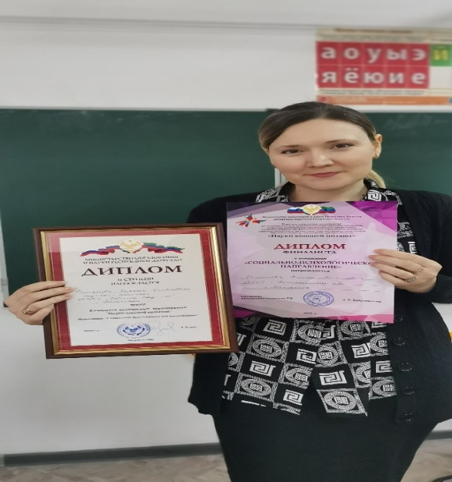
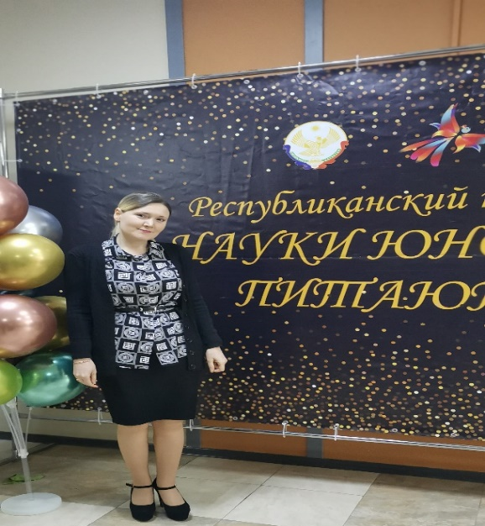

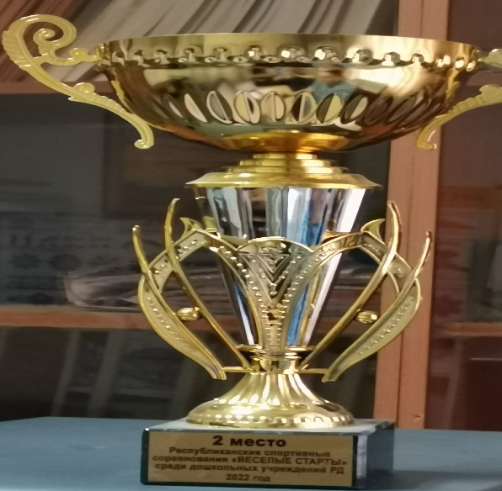
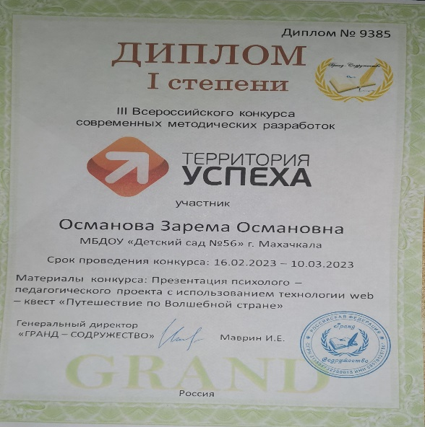
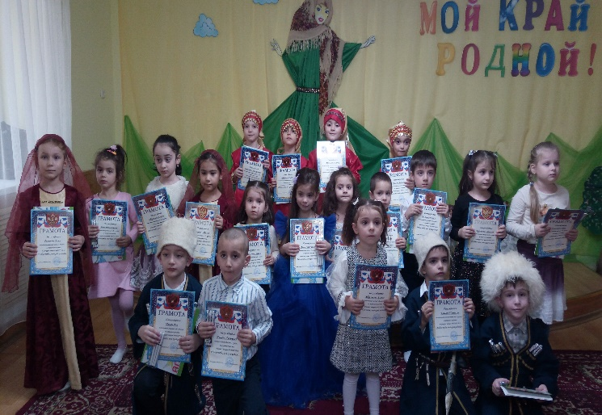
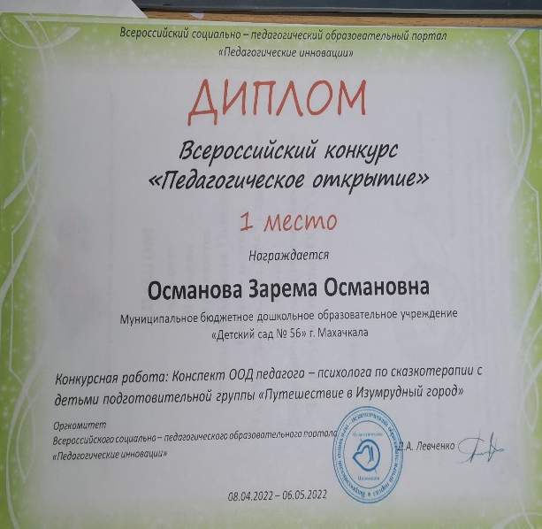

4.7. Информация СМИ о деятельности детского сада: отсутствует

5. Кадровый потенциал

5.1. Качественный и количественный состав персонала, динамика изменений, вакансии: в отчетном периоде штат работников детского сада состоит из 54 человек, из них:
- административный состав - 3 человека;
- педагогический состав - 20 человек;
- учебно-вспомогательный состав - 12 человек
- обслуживающий состав - 19 человек.
Количество принятых работников в 2022/2023 уч.г. – 7 человек (должность):
Учитель – логопед – 1;
Воспитатели – 3;
Младшие воспитатели – 2;
Муз.руководитель – 1.
На конец отчетного периода вакантных должностей в детском саду есть/нет.

Возраст педагогического коллектива:
Учебный год | Количество педагогов
Учебный год | До 25 | 25–29 | 30–44 | 45–49 | 49 и старше
2022/2023 | - | - | 7 | 6 | 8
Вывод: молодых специалистов всего 13 человек (65%), педагогические кадры в ДОУ с каждым годом стареют. 8 человек (35%) работают педагогические работники пенсионного возраста. Средний возраст по ОУ дошкольного образования 45,2 года

Образовательный уровень
Учебный год | Общее кол-во педагогов | Высшее образование | Среднее - специальное образование | Обучение в ВУЗе
2022/2023 | 20 | 15 | 5 | -
% | 100 | 75 | 25 | -
Вывод: большая часть педагогического персонала имеет высшее педагогическое образование — 15 человека (75 %) и 5 человека (25 %) — среднее педагогическое образование. Работников, не имеющих образования в штате дошкольных учреждения, не имеется.

Переподготовка: за отчетный период __0__педагога прошли курсы профессиональной переподготовки по специальности - отсутствуют.
Освоение новых технологий: педагоги детского сада посещают методические объединения, знакомятся с опытом работы своих коллег и других дошкольных учреждений, делятся своим опытом работы на районных методических объединениях и открытых мероприятиях, форумах, семинарах и вебинары.
5.2. Развитие кадрового потенциала: за отчетный период педагоги МБДОУ «Детский сад№56» достигли успехов в различных областях, а именно:
100% педагогов прошли курсовую подготовку по вопросам ФГОС ДО
практически все воспитатели понимают суть происходящих изменений в дошкольном образовании, у них сформирована внутренняя мотивация к обновлению образовательного процесса в ДОУ;
• 80% педагогов используют в работе с детьми личностно-ориентированную модель взаимодействия;
• 100% педагогов активно используют в своей работе метод педагогического проектирования;
• 50% педагогов владеют персональным компьютером, и используют ПК и информационно-коммуникативные технологии в своей профессиональной деятельности.
Педагоги постоянно повышают свой профессиональный уровень, эффективно участвуют в работе методических объединений, знакомятся с опытом работы своих коллег и других дошкольных учреждений, а также саморазвиваются. Все это в комплексе дает хороший результат в организации педагогической деятельности и улучшении качества образования и воспитания дошкольников.
В профессиональной деятельности: педагоги ДОУ готовят детей к муниципальным и республиканским конкурсам. Публикации в СМИ: Долгая Н. А., Османова З. О. Использование методики правополушарного рисования в развитии творческого потенциала дошкольников// Известия Дагестанского государственного педагогического университета. Психолого-педагогические науки. 2023. Т. 17. № 1.

В научной и экспериментальной деятельности: научную и экспериментальную деятельность педагоги ДОУ осуществляют через проектную деятельность.

В профессиональных конкурсах: педагог – психолог МБДОУ №56 приняла участие в республиканском конкурсе методических разработок «Науки юношей питают», представила психолого – педагогический проект с использованием инновационной технологии веб – квест.

5.3. Соотношение воспитанников, приходящихся на 1 взрослого:

Показатель |  | На 01.09.2022 |  | На 31.07.2023
 |  | соотношение | значение | соотношение | значение
Воспитанники/педагоги |  | 260/20 | 13/1 | 260/20 | 13/1
Воспитанники/все сотрудники  (включая административный и  обслуживающий персонал) |  | 260/54 | 5/1 | 260/54 | 5/1

6. Финансовые ресурсы и их использование.
6.1. Бюджетное финансирование: в отчетном году главными источниками финансирования детского сада являются средства ---------
Распределение средств бюджета детского сада по источникам их получения:
Источник | С 01.09.2022 по 31.12.2022 | С 01.01.2023 по 31.06.2023
Местный бюджет | 1594241 рублей | 1821944 рублей
Внебюджетные средства | 677056 рублей | 929992 рублей
Гранты | 0 | 0
Другое (госстандарт) | 5937144 рублей | 6647300 рублей
Всего: | 8208441 | 9399236

Структура расходов детского сада: общий объем финансирования образовательной деятельности детского сада за 2022/2023 год составил 16000629 руб. Из них:
Показатель | Сумма, руб. | Процент, % | Источник  финансирования
Поставка продуктов питания | 0 | 0
Оплата труда и начисления на выплаты по  оплате труда работников | 15107502 рублей | 94,4 | Местный бюджет, госстандарт
Коммунальные услуги | 703510 рублей | 4,4 | Местный бюджет,
Услуги связи | 10830 рублей | 0,07 | Местный бюджет,
Пополнение материально-технической базы (набор мягких модулей, двусторонняя тактильная панель, тренажеры детские) | 0 | 0 | 0

Расходы на 1 воспитанника: расходы на содержание одного воспитанника в месяц составили 115,16 руб.
6.2. Внебюджетная деятельность: в отчетном году на счет детского сада поступали добровольные пожертвования физических и юридических лиц в размере 0 руб.
Наличие фонда поддержки детского сада, объем средств фонда, структура доходов и расходов фонда: 0 руб.
6.3. Наличие и стоимость дополнительных платных услуг: в отчетном периоде детский сад не предоставлял дополнительных платных услуг.0 руб.
- 6.4. Льготы для отдельных категорий воспитанников и условия их получения:
- Дети военнослужащих, по контракту. Для этого необходимо предъявить справку из военкомат, многодетная семья. Для этого необходимо предъявить справку подтверждающая статус многодетной семьи., дети с инвалидностью и у них имеется соответствующая справка; дети из семьи , которая является малоимущей и у них имеется соответствующая справка, дети судей и прокуроров – необходима справка из места своего трудоустройства.
Дети сотрудников Следственного комитета РФ.

7. Заключение. Перспективы и планы развития.
7.1. Выводы проведенного анализа и перспективы развития: результаты мониторинга показывают, что в детском саду созданы необходимые условия для благоприятного психологического, эмоционального развития детей. Результаты анализа социально-нормативных возрастных характеристик и достижений детей показывают, что воспитанники осваивают ООП ДО детского сада в 100- процентном объеме.
Детский сад имеет квалифицированные кадры и материально-техническую базу, необходимую для дальнейшего успешного развития. В коллективе отмечается стремление к самообразованию, повышению профессионального уровня, к сотрудничеству с родителями. В основном родители удовлетворены качеством образовательных услуг, предоставляемых детским садом, кадровым составом, материально-техническим оснащением.

7.2. План развития и приоритетные задачи на следующий год:
Исходя из выводов по проведённому анализу, а также по результатам инновационной деятельности Учреждения за отчётный период перспективными направлениями деятельности учреждения в 2023-2024 учебном году станут:
- формирование основ экологической культуры дошкольников в системе воспитательной работы ДОУ;
- развитие познавательной деятельности дошкольников средствами современных педагогических технологий;
- физическое воспитание дошкольников.
По результатам деятельности Учреждения за прошедший учебный год определены приоритетные задачи на учебный год:
1.Обеспечить охрану и укрепление здоровья детей, эмоциональное и психологическое благополучие, формирование у дошкольников ответственности за свое здоровье, культуру здорового образа жизни.
2.Активизировать педагогическую работу по формированию у дошкольников экологической культуры в системе духовно-нравственного и патриотического воспитания.
3. Дальнейшее освоение современных образовательных технологий познавательно-речевого развития детей.
7.3. Планируемые структурные преобразования в детском саду: структурных преобразований в 2023/2024 учебном году не планируется.
7.4. Программы, проекты, конкурсы, гранты, в которых планирует принять участие детский сад в предстоящем году: в следующем учебном году детский сад планирует участие:
в следующем учебном году детский сад планирует участие в муниципальных проектах, конкурсах педагогического мастерства «Воспитатель года», «Науки юношей питают». Расширять формы работы с социальными партнерами.
Планируется организовать аттестацию:
-1 педагог на высшую квалификационную категорию;
-4 педагога на 1-ю квалификационную категорию.
Часть II. ВАРИАТИВНАЯ ЧАСТЬ
1. Специфика детского сада
1.1. Ценности детского сада:
1) Инновационность. Педагогический коллектив готов к изменению и совершенствованию педагогической деятельности с учетом потребностей государственной образовательной политики, к использованию новых технологий, расширению перечня образовательных услуг в соответствии с социальным заказом и заказом родителей (законных представителей) воспитанников детского сада.
2) Индивидуализация. Для нас самоценна личность каждого ребенка, педагога, родителя с его неповторимыми особенностями, возможностями, способностями, интересами. Мы создаем такие условия в детском саду, которые соответствуют уникальности каждого и обеспечат развитие индивидуальных способностей ребенка, самореализацию педагогов и родителей (законных представителей).
3) Профессионализм и высокое качество образовательных услуг. Непрерывное повышение профессионального уровня педагогов, их саморазвитие, самообразование, самосовершенствование, реализация своих профессиональных возможностей и способностей в педагогической деятельности способствуют высокому качеству предоставляемых в детском саду услуг.
4) Сотрудничество. В детском саду создано образовательное пространство «ДОУ-СЕМЬЯ-СОЦИУМ». Мы координируем свои планы и действия, сохраняя целостность образовательной деятельности в интересах наших воспитанников.
5) Открытость. Педагогический коллектив детского сада открыто взаимодействует с социальными партнерами, имеет свой официальный сайт, обменивается опытом с коллегами из других городов и районов, представляет свои наработки на форумах
разного уровня – муниципальном, региональном, федеральном.
1.2. Конкурентные преимущества детского сада по сравнению с другими дошкольными образовательными учреждениями города проявляются:
– наличием инновационной материально-технической базы;
– укомплектованностью высококвалифицированными педагогическими кадрами;
– открытостью;
– оказанием специальной (коррекционной) помощи дошкольникам с нарушением речи;
– стабильно высокими результатами по специальной (коррекционной) работе и воспитательно-образовательной деятельности: воспитанники выпускаются из детского сада с высоким уровнем школьной зрелости, социальной адаптации и способности к интеграции в общество.

2. <Мероприятия проведенные на базе ДОУ №56>

13 сентября 2022 года проведен семинар-практикум по применению современных педагогических технологий в образовательном процессе ДОУ.
Тема: «Использование современных педагогических технологий в образовательном процессе»

20 сентября 2022 года Установочный педсовет.
18.10.2022 года просмотр Открытого НОД в подготовительной группе по социально – коммуникативному развитию «Поможем лесным жителям подготовиться к зиме»
17.10.2022 года просмотр Открытого НОД в старшей группе художественно – эстетическому развитию «Золотая осень» (нетрадиционная техника рисования)
Фото в Приложении 1
21 ноября 2022 года проведен семинар-практикум по речевому развитию дошкольников.
Тема: ««Игровые технологии, как эффективное средство развития связной речи у дошкольников»

30.11. 2022 года Педсовет №2
Тема: «Эффективное внедрение современных технологий и методов активизации связной речи как условие и улучшения речевых способностей дошкольников»

15.11.2022 года просмотр Открытого НОД в младшей группе по речевому развитию «Чудесный мешочек зайки - побегайки».

17.11.2022 года просмотр Открытого НОД в старшей группе по речевому развитию «Лисята»

06.12.2022 года просмотр Открытого НОД в подготовительной группе по социально – коммуникативному развитию «Дорожные знаки»

20.12.2022 года просмотр Открытого НОД в младшей группе «Приключения Колобка»

19.12.2022 год Мастер – класс с педагогами «Новогодняя открытка своими руками» (акция «Новогодняя открытка для солдатов (СВО»)
Фото в Приложении 2
20 января 2023 года проведен семинар-практикум по физическому развитию
Тема: ««Современные подходы по физическому воспитанию в ДОУ»

26.01. 2023 года Педсовет №3
Тема: «Сохранение и укрепление физического и психического здоровья детей дошкольного возраста через формирование у них представления о здоровом образе жизни»
17.01.2023 года просмотр открытого НОД в средней группе по физическому развитию «Колобок»
Фото в Приложении 3
14 февраля 2023 года прошел отборочный тур конкурса чтецов «Люблю тебя, мой край родной»» и 2 победителя участвовали в муниципальном конкурсе чтецов.
10.02.2023 года просмотр Открытого НОД по познавательному развитию «Экономика в сказках»
14.02.2023г Внеплановый педсовет: Особенности реализации ФОП ДО»
Фото в Приложении 4
30.03. 2023 года Педсовет №4
Тема: «Современные подходы к организации работы по нравственно – патриотическому воспитанию дошкольников в условиях ФГОС ДО».

24.03.2023 года просмотр Открытого НОД в старшей Б группе по социально – коммуникативному развитию «Национальные костюмы народов Дагестана».

23.03.2023 года просмотр Открытого НОД в младшей группе по социально – коммуникативному развитию «Путешествие по родному городу»

30.05.2023 года Педсовет №5
Тема: «Подведение итогов за 2022 – 2023 уч.гг»
Фото в Приложении 5
2.1. <Участие в мероприятиях, проведенных вне МБДОУ> (организация выставок, Форум, конкурсы и.т.д.).

- 22 сентября 2022 года. Фестиваль лучших практик дошкольного образования 2022г. «Махачкала - 165»,

- 25-27.01.2023г. Муниципальный этап конкурса рисунков «Юный художник».

11.02.2023г. Республиканский конкурс методических разработок «Науки юношей питают».

01.02. – 17.03. 2023г. Республиканский конкурс рисунков «Гордимся славою героев» (посвящённый 78-ой годовщине Победы в Великой Отечественной войне 1941-1945 годов «Наследие Великой Победы»).

- 26.05.2023г Родительская конференция в историческом парке «История – моя Россия» «Отцы и дети»

- 17.04.2023г Круглый стол «Кадровое обеспечение реализации современных программ ДО»
- 06.04.2023г Семинар в МБДОУ№49 «Все для детского творчества в образовательном процессе»
- 30.05.2023г. Всероссийский Форум «Детство без границ»
- 12.05.2023г участие в Муниципальном этапе конкурса «Люблю тебя мой край родной»
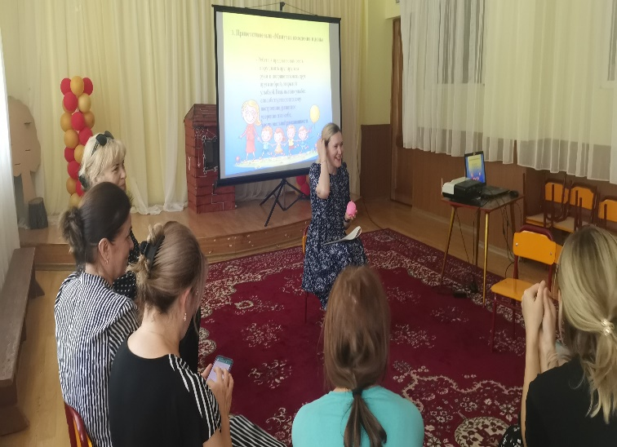
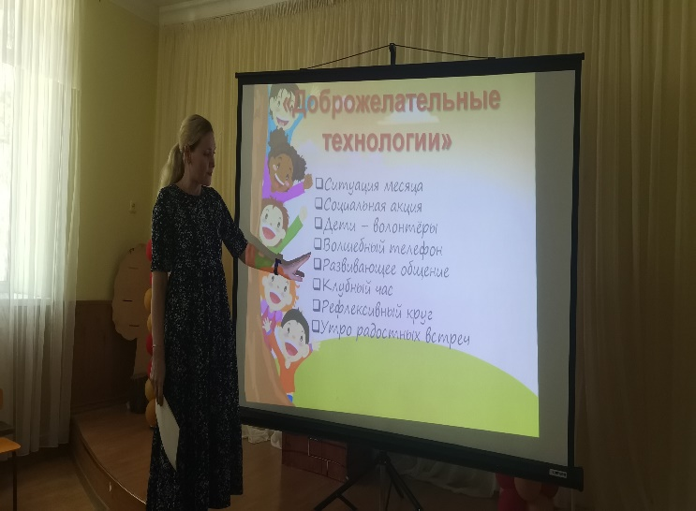
Приложение 1

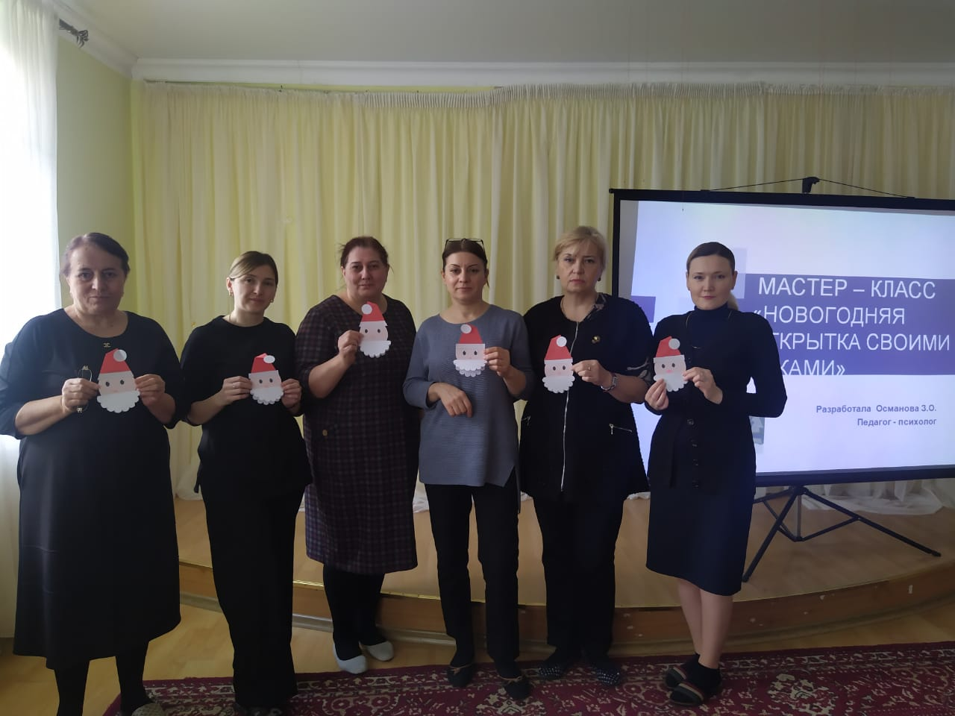
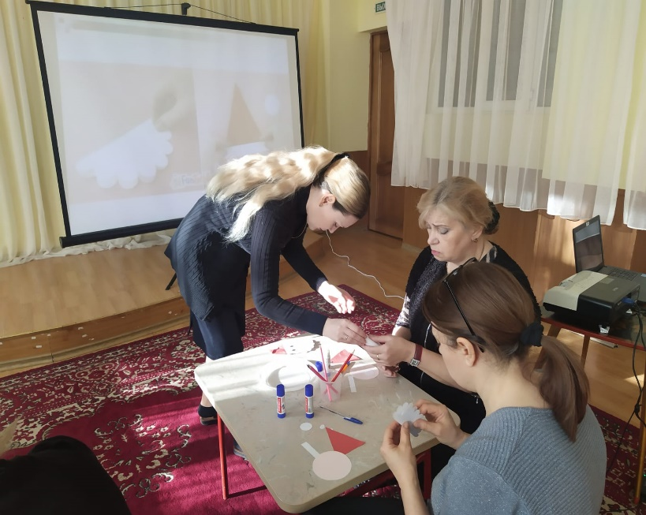
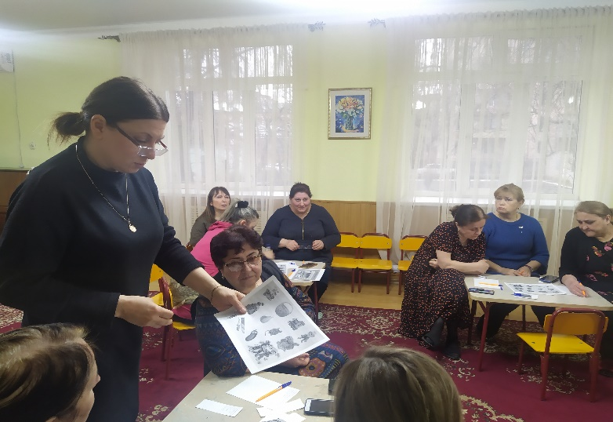
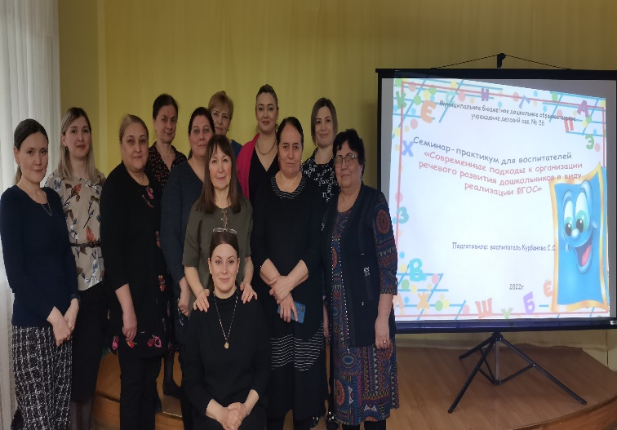
Приложение 2
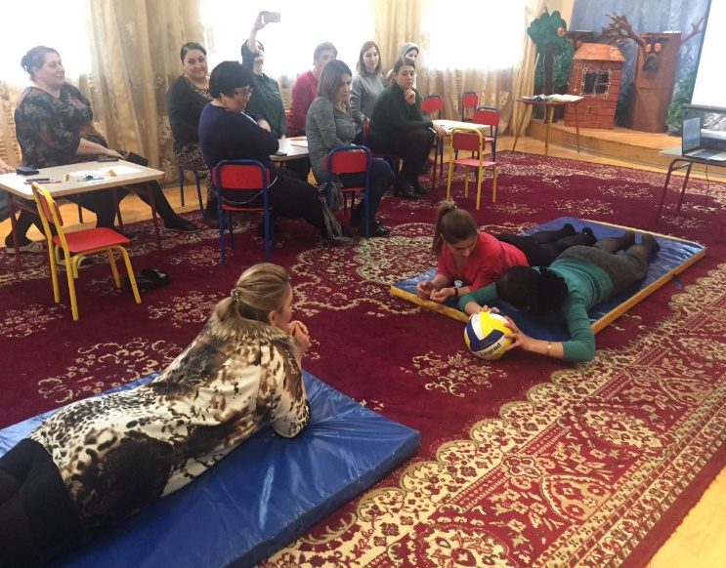
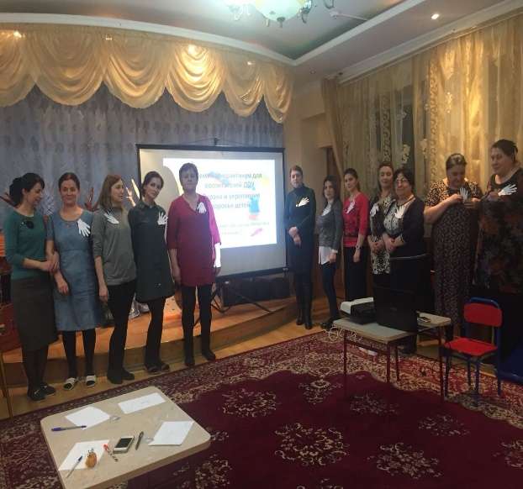
Приложение 3

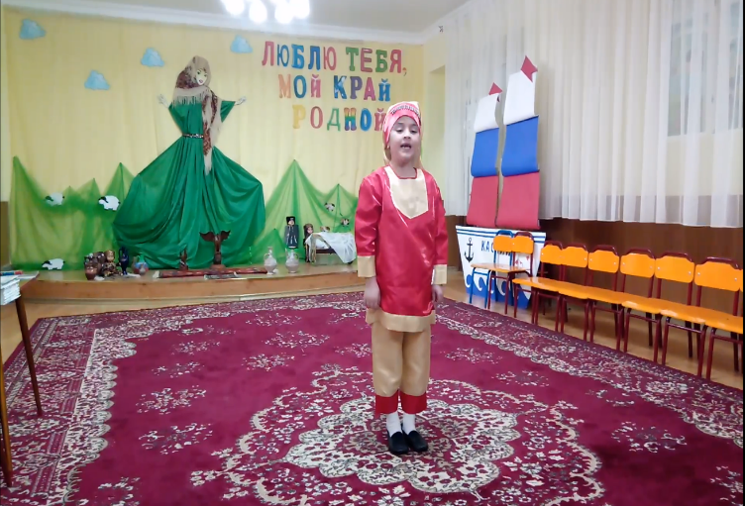
Приложение 4

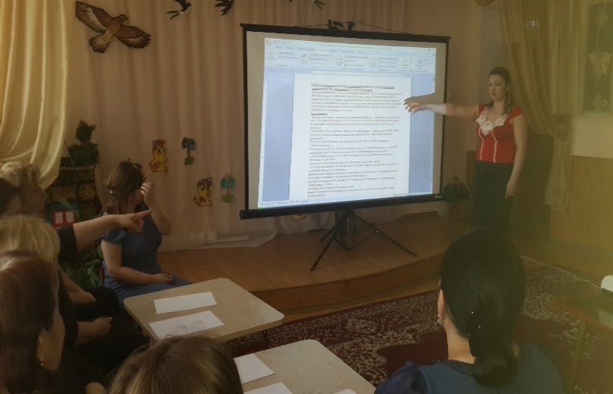
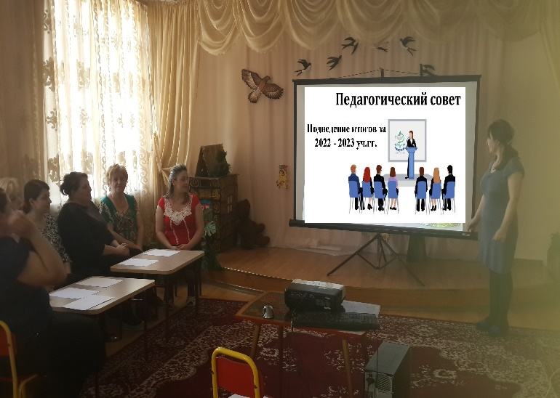
Приложение 5

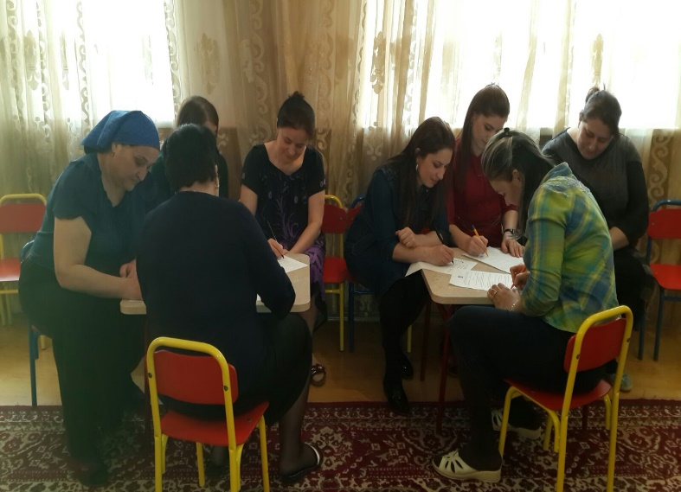
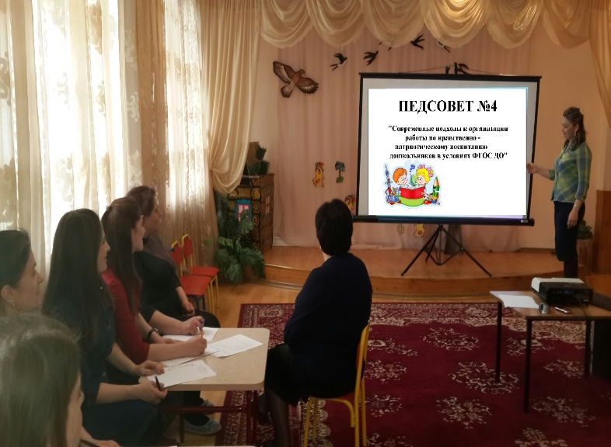
Фотоотчёт Открытых просмотров НОД
Открытый НОД в подготовительной группе по социально – коммуникативному развитию «Дорожные знаки»
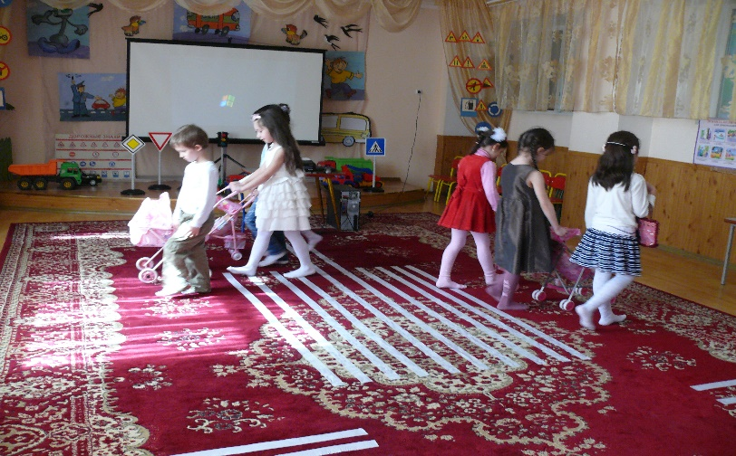
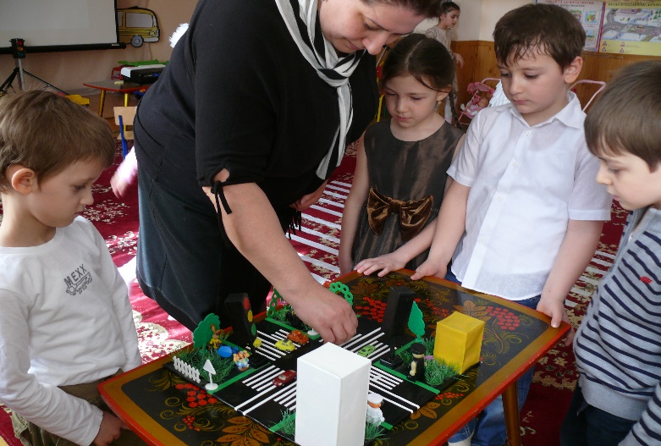

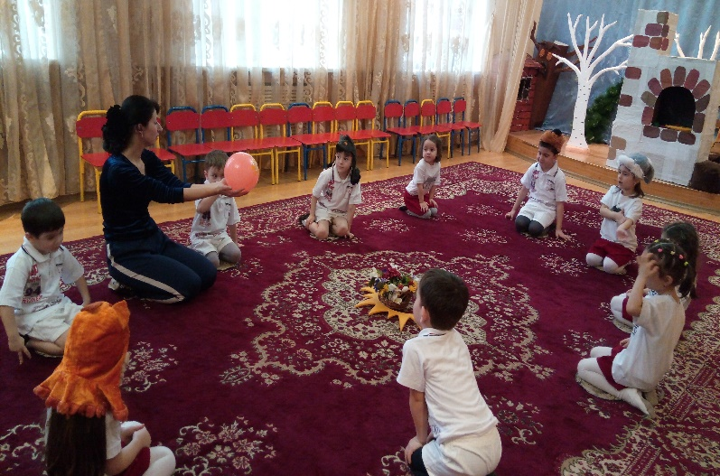
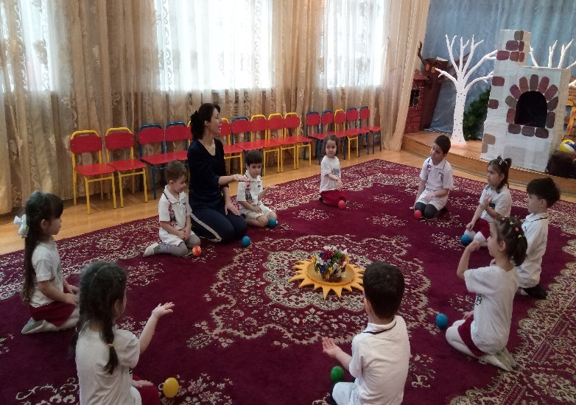
Открытый НОД в средней группе по физическому развитию «Колобок»
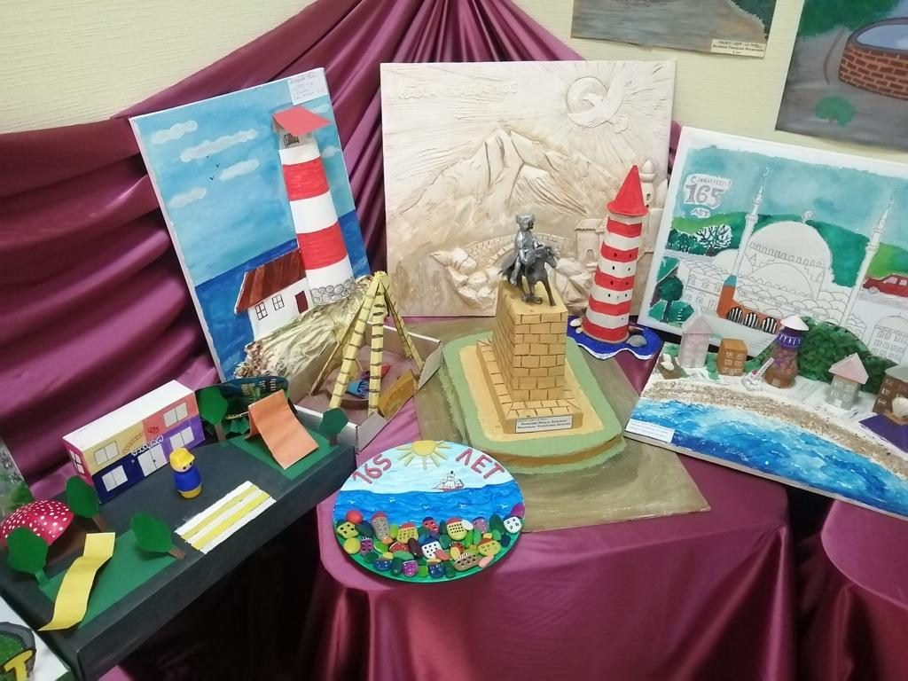
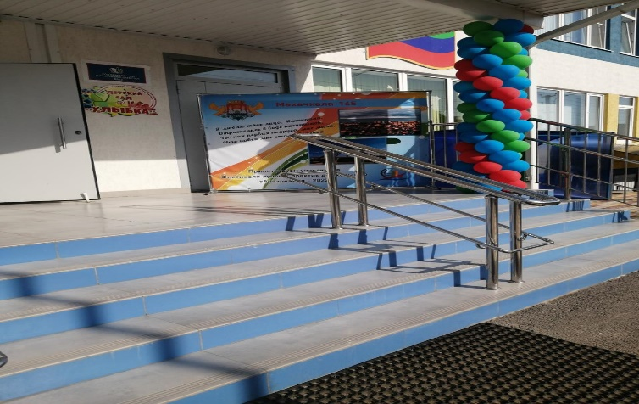
22 сентября 2022 года. Фестиваль лучших практик дошкольного образования 2022г. «Махачкала - 165»
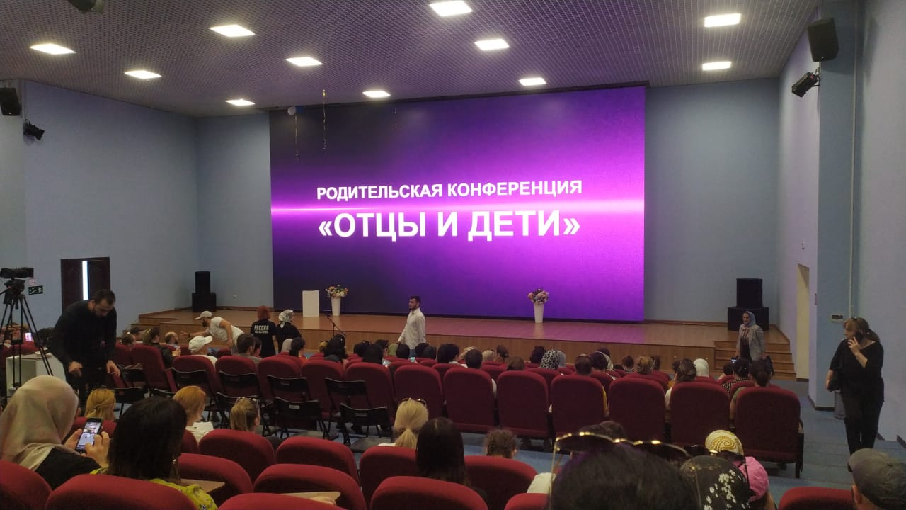
26.05.2023г Родительская конференция в историческом парке «История – моя Россия» «Отцы и дети»

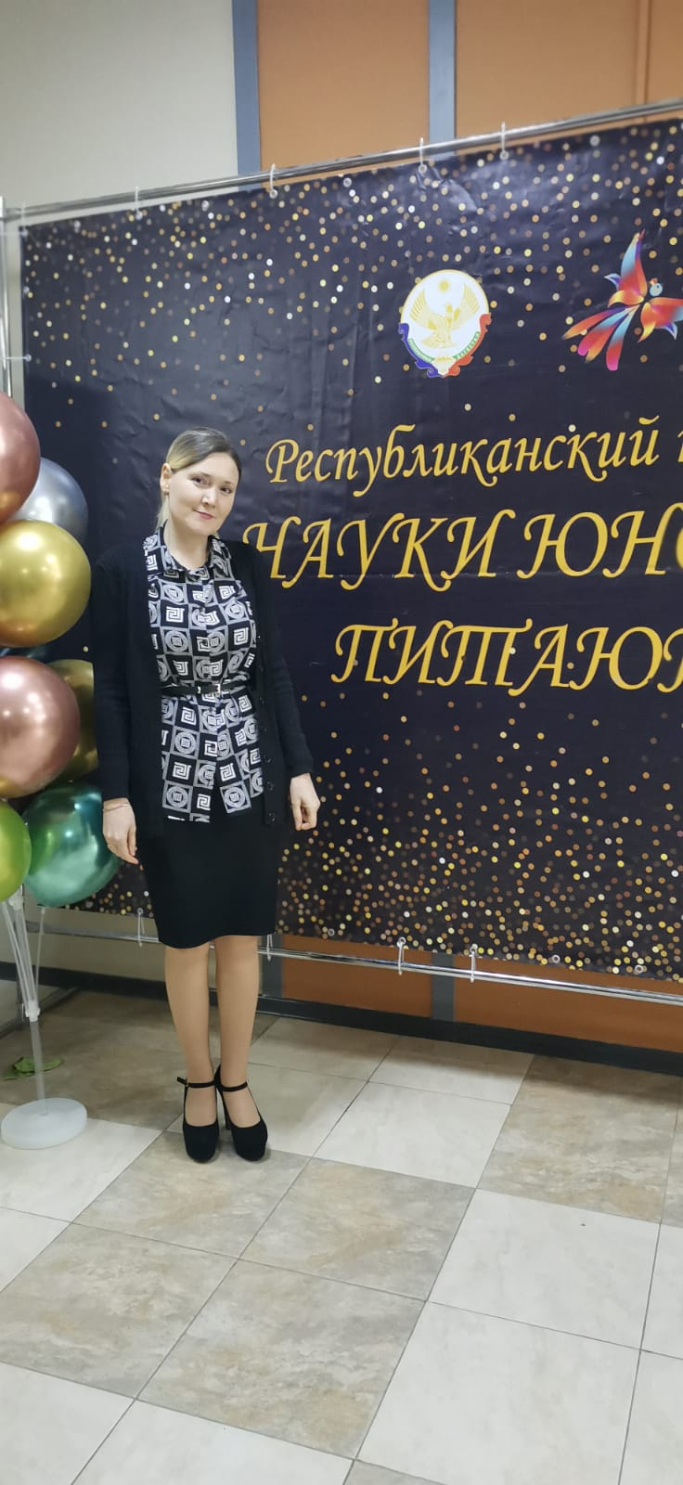
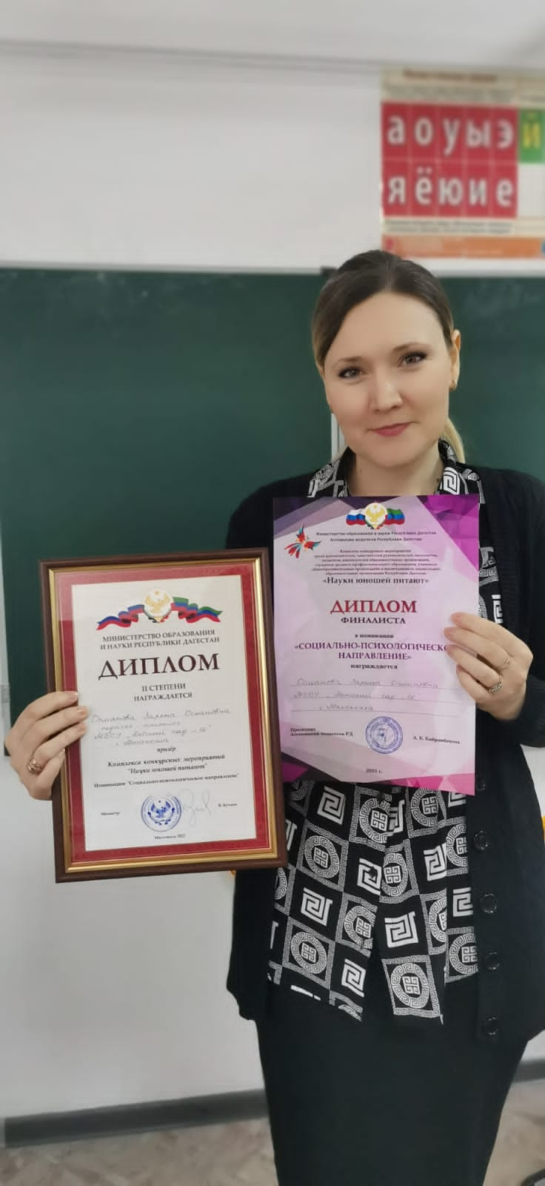
11.02.2023г. Республиканский конкурс методических разработок «Науки юношей питают»

